Конспект урока математики по теме «Понятие десятичной дроби»
(Урок разработан с использованием материалов урока Безруковой Валентины Алексеевны http://festival.1september.ru/articles/520262/ ).
Класс: 6 «А»
Урок проводила (ФИО, должность): Лычкина Бронислава Валерьевна, учитель математики и информатики
Образовательное учреждение: ГБОУ СОШ № 211 САО ДО г. Москвы
Тип урока: Комбинированный урок. Материал рассчитан на два урока по 45 мин.
Цели:
- Формирование знаний и умений записывать и читать десятичные дроби. Знакомство учащихся с новыми числами – десятичными дробями (новым способом записи числа)
- Развивать интуицию, догадку, эрудицию и владение методами математики.
- Пробудить математическую любознательность и инициативу, развивать устойчивый интерес к математике.
- Воспитывать культуру математического мышления.
Задачи:
Образовательные:
- Познакомить учащихся с новым видом записи обыкновенных дробей, имеющих знаменателями степень 10;
- формировать умения применять новые и полученные ранее теоретические знания для решения математических задач;
- отрабатывать навыки записи десятичных дробей.
Развивающие:
- совершенствовать практические навыки учащихся, умения анализировать результаты своей практической деятельности, делать выводы и обобщения;
- воспитывать культуру математического мышления;
- пробудить математическую любознательность и инициативу, развивать устойчивый интерес к математике.
Воспитательные:
- развивать самостоятельность при решении познавательных проблем, способность к самоконтролю результатов своей деятельности;
- развивать у учащихся коммуникативные компетентности (культуру общения, умение работать в коллективе).
Используемые педагогические технологии, методы и приемы:
При организации учебно-познавательной деятельности на уроке используются элементы развивающего, проблемного обучения, деятельностный подход. На этапе получения новых знаний дифференцированный подход может использоваться, если учащиеся легко и быстро справятся с поставленными перед ними целями и задачами урока, в результате чего до конца урока останется достаточно времени для проведения дифференцированной самостоятельной работы.
Элементы проблемного обучения. деятельностный и дифференцированный подходы позволяют учащимся работать как в индивидуальном темпе, так и участвовать в совместной деятельности (коллективная работа), способствуют закреплению полученных знаний, формированию осознанных мотивов учения, самоконтроля.
Знания, умения, навыки и качества, которые актуализируют/приобретут/закрепят/др. ученики в ходе урока:
В ходе урока, учащиеся:
- приобретают навыки записи десятичных дробей;
- формируют умения анализировать, делать выводы и обобщать факты;
- отрабатывают навыки записи и чтения десятичных дробей;
- закрепляют навыки и умения, полученные на предыдущих уроках;
- получат дополнительную информацию, которая пригодятся им на следующих уроках по изучению темы «Десятичные дроби»;
- приобретут навыки деятельности, необходимые для позитивного общения и повышения мотивации к учебе.

Оборудование: ПК учителя, мультимедиа проектор
Мультимедийные компоненты: Презентация, содержащая материал для проведения урока;
Раздаточный материал: бланки фиксации результатов выполнения теста.
Повторение:
- Обыкновенные дроби
- Метрическая система мер
Список учебной и дополнительной литературы:
- Математика. 6 класс: учеб. для общеобразоват.уУчреждений /М34[С.М.Ниольский, М.К.Потапов, Н.Н.Решетников, А.В.Шевкин]. – М.: Просвещение, 2012. – 256 с.
- За страницами учебника математики. Депман И. Я., Виленкин Н. Я. Пособие для учащихся 5—6 кл. сред. шк. - М.: Просвещение, 1989. – 287 с.
- Материалы урока Безруковой Валентины Алексеевны http://festival.1september.ru/articles/520262/

Ход урока

1. Организационный этап (2 мин.)
Задача. Подготовить учащихся к работе на уроке.
Взаимное приветствие учителя и учащихся; проверка подготовленности кабинета и учащихся к уроку; организация внимания учащихся.
2. Этап подготовки учащихся к активному и сознательному усвоению нового материала (10 мин.)
Задачи. Подготовка к восприятию нового материала, используя знания, полученные на предыдущих уроках, постановка проблемы перед учащимися, которая подводит их к теме урока; актуализация опорных знаний учащихся.

I. «Звёздный час обыкновенной дроби» - устная работа.
1. Ответьте на вопросы по таблице (слайд 3):
1 | 2 | 3 | 4 | 5 | 6 | 7 | 8
 |  |  |  |  | $$\frac{5}{\text{20}}$$

- Какая из дробей выражает «четверть»?
- Назовите дробь, равную дроби .
- Назовите дробь, равную 4.
- Какая дробь выражает «половину»?
- Назовите дробь больше 1, но меньше 2.
- Назовите неправильные дроби.
2. Расположите в порядке возрастания:

1 | 2 | 3 | 4
3. Слайд 2.
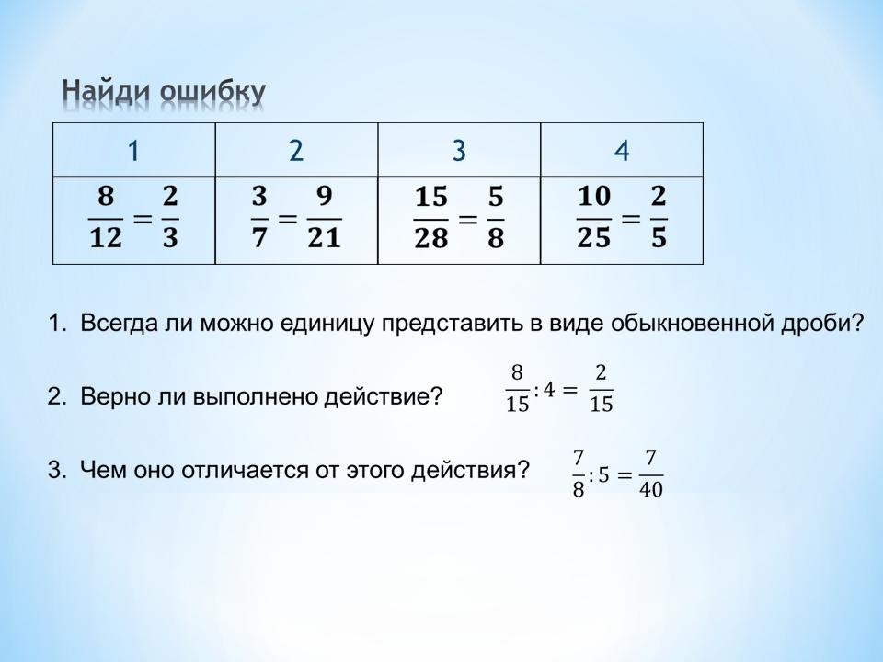

II. Подведение учащихся к теме урока:
А теперь рассмотрим таблицу разрядов и ответим на вопросы (слайд 3):
Класс тысяч |  |  | Класс единиц
сотни | десятки | единицы | сотни | десятки | единицы
 | 1
 |  | 1
 |  |  | 1
 |  |  |  | 1
 |  |  |  |  | 1
Вопросы:
- Как меняется положение единицы в каждой следующей строке по сравнению с предыдущей?
- Как при этом меняется её значимость?
- Как меняется величина соответствующего числа?
- Какое арифметическое действие соответствует этому изменению?
Вывод:перемещая единицу на один разряд вправо, мы каждый раз уменьшали соответствующее число в 10 раз и делали это, пока не дошли до последнего разряда – разряда единиц.
А можно ли и единицу уменьшить в 10 раз?
Конечно,
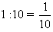
Проблема: Но вот места для этого числа в нашей таблиц разрядов пока нет.
3. Этап усвоения новых знаний (15 мин.)
Задача. В ходе частично-поисковой деятельности учащихся подвести учащихся к новой форме записи обыкновенных дробей, имеющих знаменателем степень 10. Добиться от учащихся восприятия, осознания, первичного обобщения и систематизации новых знаний, усвоения ими способов, путей, средств, которые привели к данному обобщению.
3.1. Постановка проблемы. Можно ли придумать другую запись обыкновенной дроби, которая имеет знаменатель 10^{n}?
Учитель: Подумайте, как надо изменить таблицу разрядов, чтобы в ней можно записать число .
Рассуждаем, надо цифру 1 сдвинуть вправо на один разряд.
Аналогично:
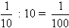и т. д.
Дать названия разрядам: десятые, сотые, тысячные, десятитысячные и т.д., целая часть, дробная часть
сотни | десятки | единицы | десятые | сотые | тысячные
 |  | 2 | 3
 |  | 2 |  | 3
 | 2 |  | 3
Работа по таблице.
Прочитать числа, записанные в таблице.
2 единицы 3 десятых
2 единицы 3 сотых
А чтобы записать числа вне таблицы нам необходимо отделять каким – либо знаком целую часть от дробной. Договорились делать это с помощью запятой или точки. В нашей стране, как правило, используется запятая, а в США и некоторых других странах – точка. Числа записываем и читаем следующим образом:
а) 2,3 или 2.3 (две целых три десятых или два, запятая, три или два, точка, три)
б) 2,03 или 2.03 (две целых три сотых или два, запятая, ноль, три или два, точка, ноль, три)
3.2. Изучение новой темы.
Тема: «Понятие десятичной дроби». (Слайд 5).
План:
- Немного истории
- Новая запись чисел
- Алгоритм десятичной записи
- Таблица разрядов десятичных дробей
- Метрическая система мер
Правило: Если в десятичной записи числа использованы запятая (или точка), то говорят, что число записано в виде десятичной дроби.
Для краткости числа называют просто десятичными дробями.
Заметим, что десятичная дробь – это не новый тип числа, а новый способ записи числа.
Учащиеся записывают тему урока и знакомятся с планом работы на ближайшие два урока.
Рассказ учителя. (Слайд 6). Дроби появились в глубокой древности. При разделе добычи, при измерениях величин, да и в других похожих случаях люди встретились с необходимостью ввести дроби. Действия над дробями в средние века считались самой сложной областью математики. До сих пор немцы говорят про человека, попавшего в затруднительное положение, что он «попал в дроби». А у нас говорили: «Выучил дроби: можно жениться».
Чтобы облегчить действия с дробями, были придуманы десятичные дроби. В Европе их ввёл в 1585 г. голландский математик и инженер Симон Стевин. Вот как он изображал дробь:
14,382; 14 0 3 1 8 2 2 3
А у нас учение о десятичных дробях изложил Леонтий Филиппович Магницкий в 1703 году в учебнике математики «Арифметика, сиречь наука числительная»
(Слайд 7). Посмотрите, как принято записывать десятичные дроби в наше время. И как принято читать десятичные дроби в отличие от обыкновенных.

Слайд 8. 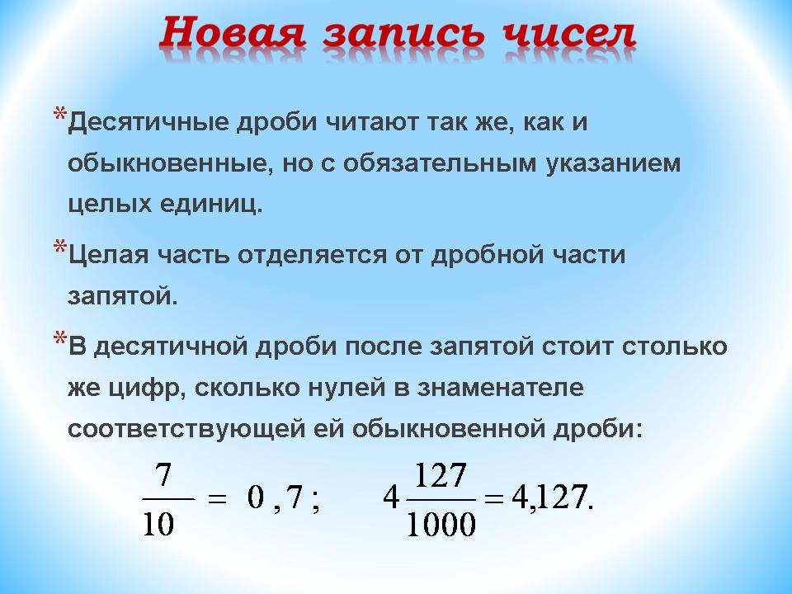 (Слайд 9). 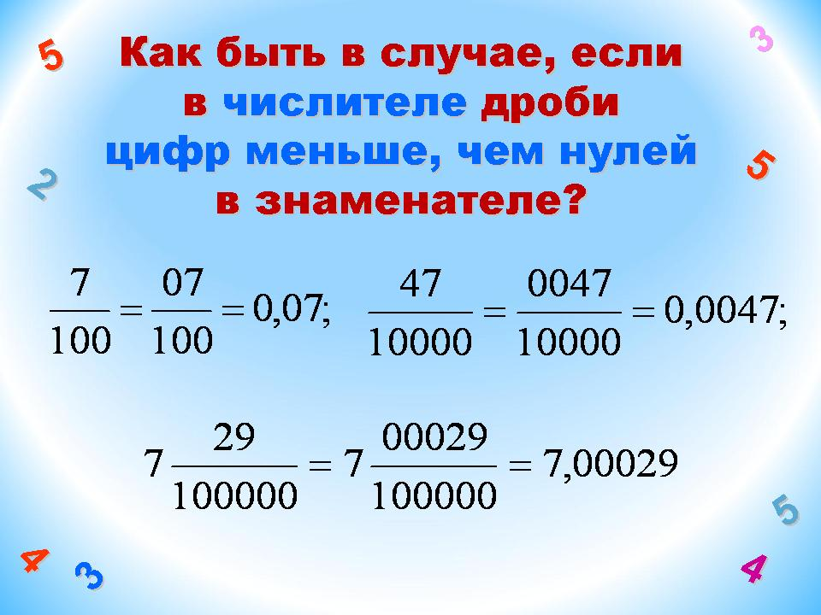

Слайд 10. Алгоритм десятичной записи. Запишите в тетрадь для записи правил и алгоритмов.
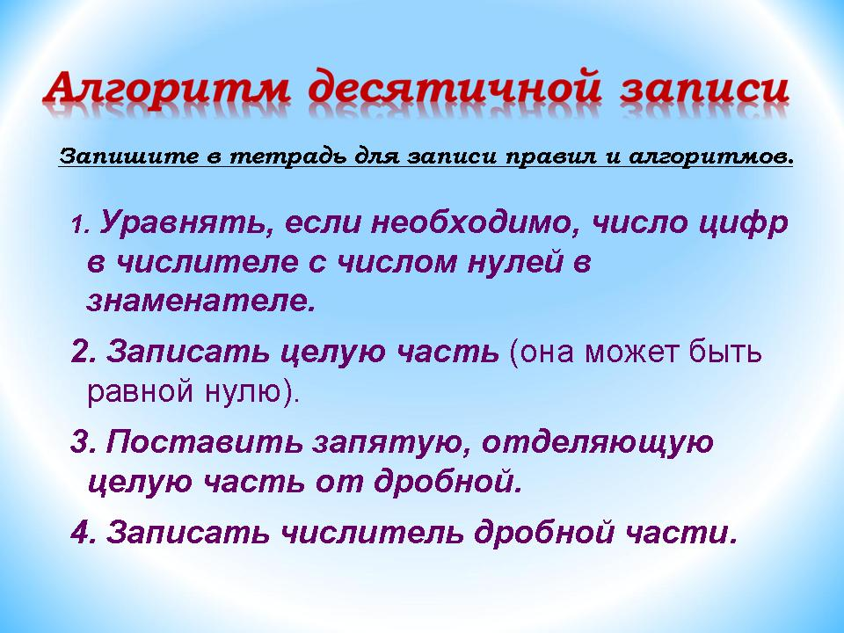
4. Этап проверки понимания учащимися нового материала, его первичное закрепление (10 мин.)
Слайд 11.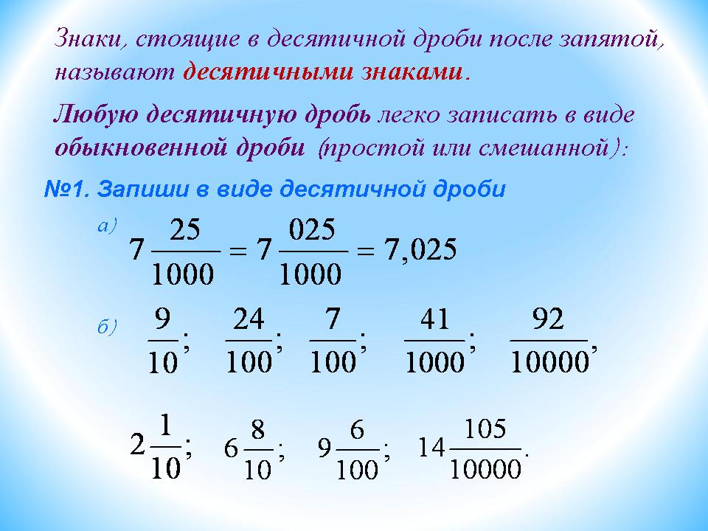 Слайд 12. 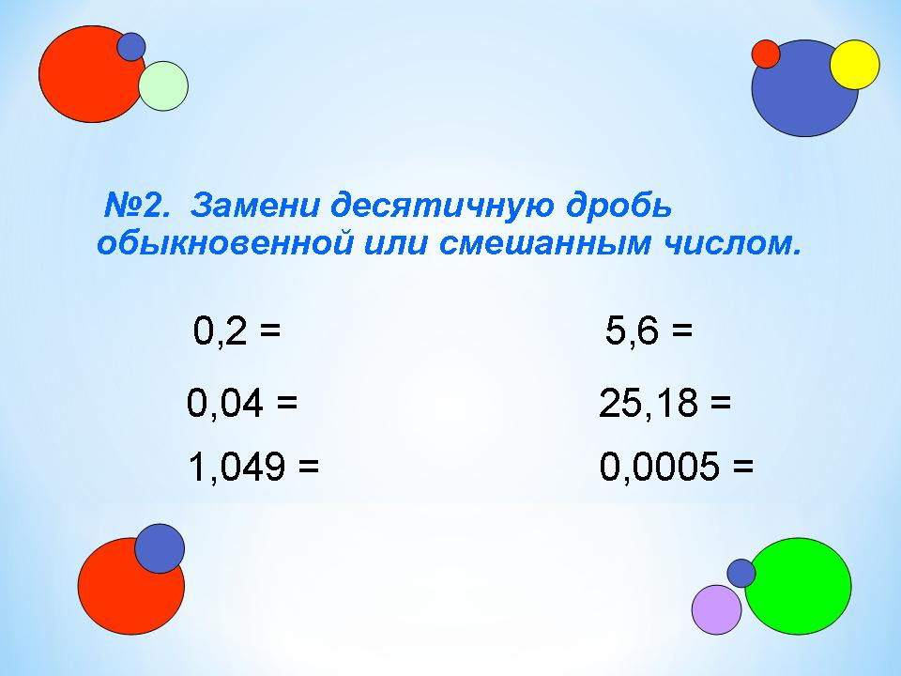
5. Этап подведения первых итогов.
Небольшой тест (слайды 14-15).

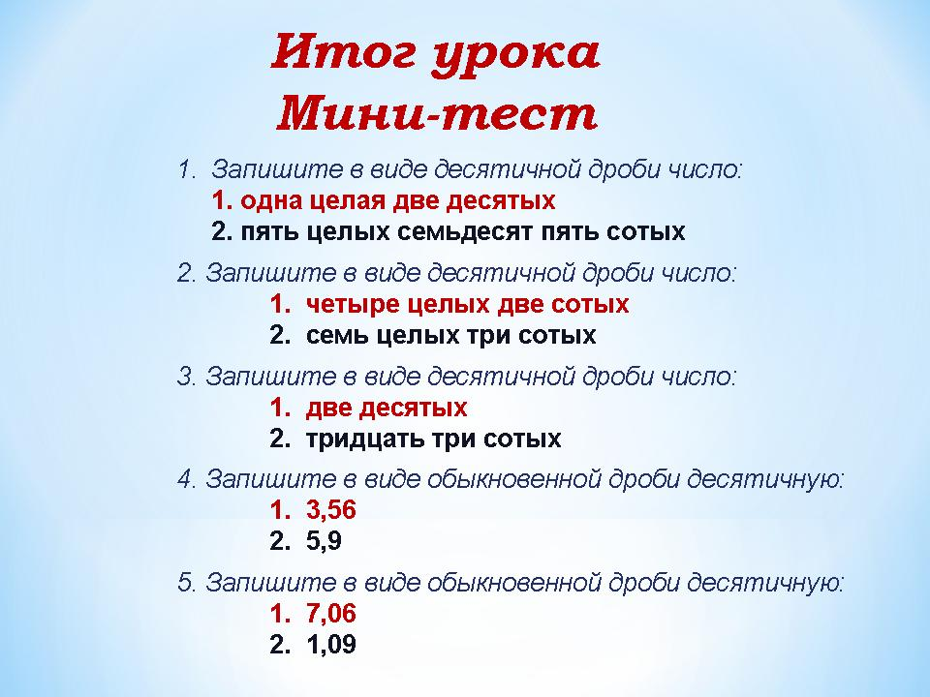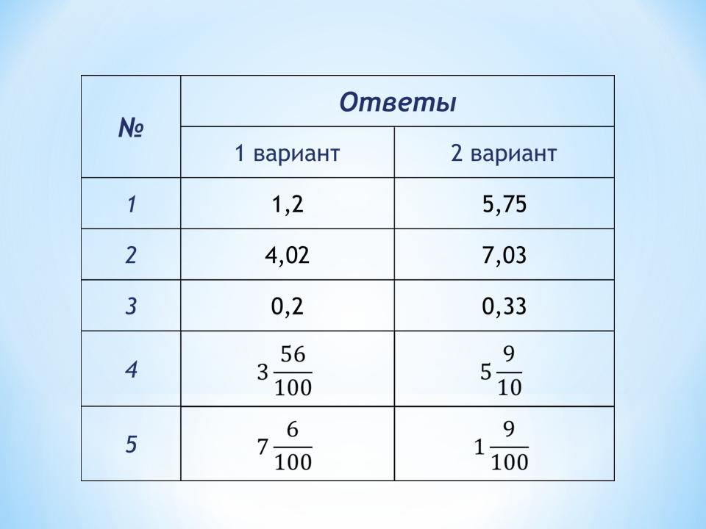
6.Этап включения нового материала в систему знаний и закрепление материала (25 мин.)
6.1. Актуализация полученных знаний в свете изучения новой темы.
Второй урок начинается с повторения основных моментов и вопросов, изученных на первом уроке:
- Сколько знаков после запятой имеет десятичная дробь, если знаменатель ее обычной записи равен 10, 100, 1000, 10 000, и т.д.?
- Каков знаменатель дроби, если ее десятичная запись содержит 1, 2, 3 … знаков после запятой?

Учащимся напоминается перевод единиц измерения в метрической системе мер (слайд 16) в новом виде, с использованием новой формы записи этих чисел.

Слайд 16.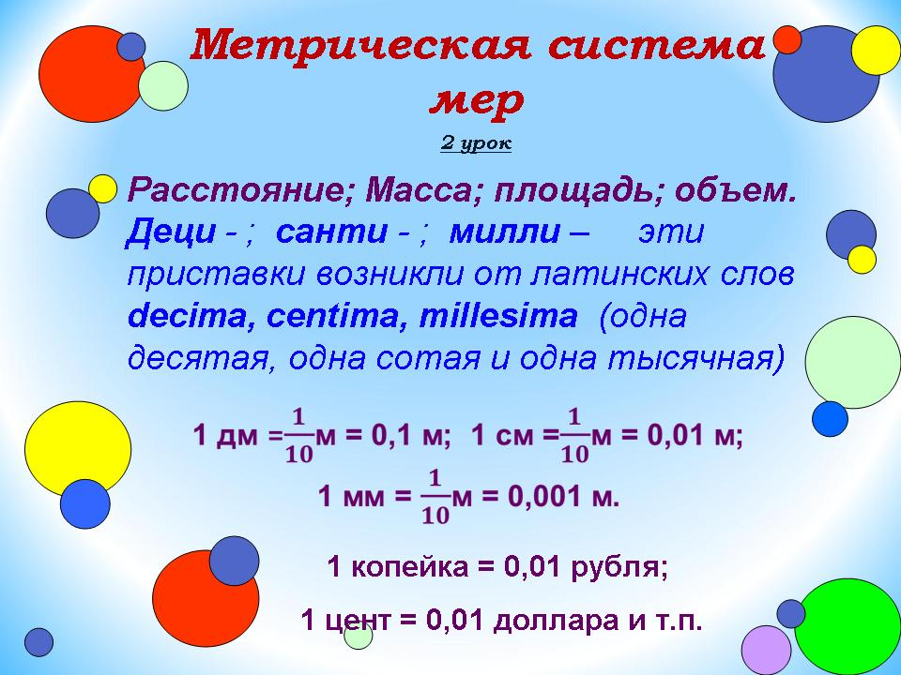
6.2. Закрепление полученных знаний. Выполнение упражнений.
Учебник №№ 724(а, в), 725(б, г), 727, 732.
Во время выполнения упражнений решаются следующие задачи:
- отрабатываются навыки записи и чтения десятичных дробей;
- закрепляются навыки и умения, полученные на предыдущем уроке;
- формируются умения анализировать, делать выводы и обобщать факты;
- формируются навыки деятельности, необходимые для позитивного общения и повышения мотивации к учебе.
7.Итог урока.
1. Ответьте устно на вопросы упражнений учебника: № 728 и 729.
2. Рефлексия:
- Что нового для себя узнали?
- В чём затруднялись?
- Чему научились?
- Какую проблему ставили на уроке?
- Удалось ли нам её решить?
3. В завершении учитель осуществляет оценку работы класса и отдельных учащихся (учитывается самооценка учащихся за работу с тестом). Дает аргументацию выставленных отметок, озвучивает замечания по уроку.
4. Если останется время для дифференцированной работы с учащимися, то учитель делит класс на две группы. Менее подготовленные учащиеся выполняют из рабочей тетради упражнения № 227, 228 и 231. Более подготовленные учащиеся выполняют упражнения № 228, 230 и 231.
8.Инструкции по выполнению домашней работы.
Учитель проводит беседу с учащимися по упражнениям домашней работы, дает рекомендации по ее выполнению, отвечает на вопросы учеников.
Домашнее задание: Учебник п.4.1 прочитать; упражнения № 724 (б, г), 725 (а, в), 733.

